
程序设计报告
（ 2016 / 2017 学年 第 一 学期）

题 目：商场商品信息管理系统

专 业 广播电视工程
组长 学号姓名 B15011804 史雨婷
组员 学号姓名 B15011805 孙嘉雯

指 导 教 师 薛景
指 导 单 位 南京邮电大学
日 期 2016 年 9 月 5 日
成员分工 | 组长（史雨婷） | 主要编写B1501180405.c以及product.h文件，  调试并修改，并参与product.c以及file.h文件调试及修改
成员分工 | 组员（孙嘉雯） | 主要编写product.c以及file.h文件，  调试并修改，并参与B1501180405.c以及product.h文件调试及修改
成员分工 | 组员（）
评分细则 | 评分项 | 优秀 |  | 良好 | 中等 |  | 差
评分细则 | 遵守机房规章制度
评分细则 | 上机时的表现
评分细则 | 学习态度
评分细则 | 程序准备情况
评分细则 | 程序设计能力
评分细则 | 团队合作精神
评分细则 | 课题功能实现情况
评分细则 | 算法设计合理性
评分细则 | 用户界面设计
评分细则 | 报告书写认真程度
评分细则 | 内容详实程度
评分细则 | 文字表达熟练程度
评分细则 | 回答问题准确度
简短评语 | 教师签名：  年 月 日
评分等级 | B15011804 史雨婷 |  | B15011805 孙嘉雯
备注 | 评分等级共五种：优秀、良好、中等、及格、不及格
商场商品信息管理系统

- 课题内容和要求
商场商品信息管理系统要求能够创建商品信息，进行商品进货、销售管理，并且能够按照不同条件进行查询、统计并输出结果。
系统内的所有信息必须以文件的方式存储在硬盘中，例如：
商品编号，名称，品牌，价格，库存。格式如下：
X150829 运动鞋 adidas 800 180
X150830 运动服 nike 1000 100
X150831 皮包 lee 300 80
……

- 相关理论知识
描述该课题的相关理论知识和要点。
- 函数：程序中运用了主函数（如main函数）、用户自定义函数（如readPro函数、printPro函数、equal函数、larger函数等）、库函数（如printf函数、scanf函数）。运用用户自定义函数可以使源代码结构更加清晰，运用库函数可以方便输入输出数据。
- 变量：程序中定义了大量变量，如product.h文件中的product结构体中定义了num、name、brand、price、count、total、rank变量，使这些值在程序运行中可以发生改变，方便录入以及修改商品的基本信息。
- 运算符与表达式：程序中的计算（如计算商品总价格的calcuTotal函数、根据价格计算所有商品排名的calcuRank函数等）运用了大量的算术运算符、关系运算符、赋值及复合赋值运算符、自增自减运算符，使得运算过程简洁并简便。
- 顺序结构：程序中的函数基本都包含了顺序结构，顺序结构是最基本的程序结构，它从前往后执行每一条语句，每条语句执行一次。
- 选择结构：程序中运用了大量if语句（如main函数、equal函数、sortPro函数、searchPro函数等）以及switch语句（如countManage函数、searchManage函数、runMain函数、baseManage函数等）。if语句可以实现如果语句为真则执行某个操作、语句为假则执行另一操作，甚至于可以对多种情况进行判别处理，如equal函数对两个商品记录是否相等进行判别，采用if、两个else if对商品的编号、名称、品牌进行比较。switch语句可以对多种情况分别判断处理，此语句比if语句的多种情况判别更加简洁。
- 循环结构：程序中运用了do~while语句（如priceManage函数、countManage函数、searchManage函数等）、for语句（如searchManage函数、readPro函数、printPro函数等）、循环嵌套（如sortPro函数），使程序中的一些语句和代码在预设条件的控制下可以执行多次，简化程序代码。
- break：程序中运用break结束本层循环体的运行，退出本层循环。如priceManage函数、countManage函数等中的switch语句中采用break结束语句，readPro函数采用break结束if语句。break是一个流程控制关键词，主要用于循环的中断控制。
- 函数的定义、调用、原型声明：函数是组成c语言程序的基本单位，函数的定义、调用以及原型声明是函数运用必不可少的部分，product.h.文件中包含了所有函数的原型声明，定义则包含在li12_1.c及product.c中。
- 结构体数组：本程序中主要运用了product的结构体，由于num、name、brand、price、count、total、rank是归属于product的同一性质的数据，用结构体可以较为简便地处理这种大量的同类型数据。
- 字符串：程序中printHead函数、printPro函数等运用了字符串便于直接输入输出文字。
- 多文件工程程序：整个程序划分为li12_1.c、product.c、file.h、product.h四个模块，使程序结构更加清晰，便于程序的分工协作开发，也便于程序的维护。
- 文件：file.h中运用了文件的打开和关闭，将输入的数据保存在文件中，并可以输出。

- 需求分析
明确课题要完成的主要功能，并进行描述。
（
要能提供以下几个基本功能：
（1）系统内的相关信息文件由程序设计人员预先从键盘上录入，文件中的数据记录不得少于20条。
（2）设计并实现系统的相关界面，使用分级菜单提高人机交互性。
（3）可以添加/删除/修改管理对象的详细信息，并将改动反馈到数据文件中。
（4）查询统计商品信息：
⑴、商品信息查询：
- 输入一个编号，查出此商品的基本信息并显示输出。
- 输入一个商品类型，查出此商品的基本信息并显示输出。
- 输入相应的品牌，查出对应商品的基本信息并显示输出。
⑵、库存信息查询：
- 统计库存较多商品
- 统计库存较少商品

四、概要设计
1 、设计类，对每个类明确成员变量和方法，明确类与类之间的关系，并用UML图表示出来。
数据结构：
依据给定的商品信息，设计每个商品信息对应的结构类型定义如下：
struct Product{
long num; //编号
char name[20]; //名称
char brand[10]; //品牌
int price[10]; //商品价格

int total; //库存
}
程序的总体框图如下：
显示基本信息

添加商品信息
修改商品信息
删除商品信息
基本信息管理
维护价格信息
计算商品总价
根据价格排名
商品价格管理
求库存较少
求库存较多
库存统计
商场商品信息管理系统
管理员登录模块
图1 商场商品信息管理系统的功能模块图

2 、类中主要方法的实现需要有流程图
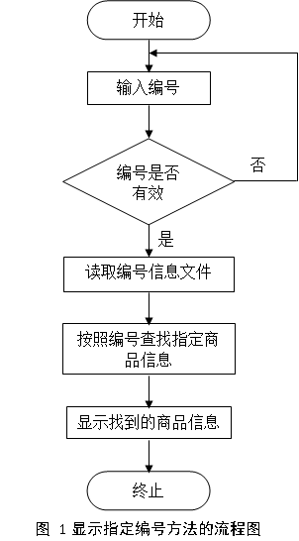

五、源程序代码
代码需要有注释。
/*li12_1.c*/
#include<stdio.h>
#include<stdlib.h>
#include"file.h"
#include"product.h"
int baseManage(Product pro[],int n);

void printHead( ) /*打印商品信息的表头*/
{
printf("%4s%4s%8s%8s%8s%10s%9s\n","","商品编号","名称","品牌","价格","库存","排名");
}

void menu( ) /*顶层菜单函数*/
{
printf("******** 1.显示基本信息 ********\n");
printf("******** 2.基本信息管理 ********\n");
printf("******** 3.商品价格管理 ********\n");
printf("******** 4.商品库存统计 ********\n");
printf("******** 5.根据条件查询 ********\n");
printf("******** 0.退出 ********\n");
}

void menuBase( ) /*2、基本信息管理菜单函数*/
{
printf("%%%%%%%% 1. 插入商品记录 %%%%%%%%\n");
printf("%%%%%%%% 2. 删除商品记录 %%%%%%%%\n");
printf("%%%%%%%% 3. 修改商品记录 %%%%%%%%\n");
printf("%%%%%%%% 0. 返回上层菜单 %%%%%%%%\n");
}

void menuPrice( ) /*3、商品价格管理菜单函数*/
{
printf("@@@@@@@@ 1. 计算商品总价 @@@@@@@@\n");
printf("@@@@@@@@ 2. 根据价格排名 @@@@@@@@\n");
printf("@@@@@@@@ 0. 返回上层菜单 @@@@@@@@\n");
}

void menuCount( ) /*4、商品库存统计菜单函数*/
{
printf("&&&&&&&& 1. 求库存较多 &&&&&&&&\n");
printf("&&&&&&&& 2. 求库存较少 &&&&&&&&\n");
printf("&&&&&&&& 0. 返回上层菜单&&&&&&&&&\n");
}

void menuSearch() /*5、根据条件查询菜单函数*/
{
printf("######## 1. 按商品编号查询########\n");
printf("######## 2. 按名称查询 ########\n");
printf("######## 3. 按品牌查询 ########\n");
printf("######## 0. 返回上层菜单 ########\n");
}

void priceManage(Product pro[],int n) /*该函数完成商品价格管理功能*/
{
int choice;
do
{
menuPrice( ); /*显示对应的二级菜单*/
printf("choose one operation you want to do:\n");
scanf("%d",&choice); /*读入二级选项*/
switch(choice)
{
case 1: calcuTotal(pro,n); /*求所有商品的总价格*/
break;
case 2: calcuRank(pro,n); /*根据商品的价格排名次*/
break;
case 0: break;
}
}while(choice);
}
void printMarkCourse(char *s,int m[2],int k) /*打印库存通用函数，被countManage 调用*/
{ /*形式参数k代表输出不同的内容，0、1分别对应库存较多、较少*/

printf(s); /*这里的s传入的是输出分数的提示信息*/
printf("%10d",m[k]);
printf("\n");
}

void countManage(Product pro[],int n) /*该函数完成商品库存统计功能*/
{

int mark[2];
int choice;
do
{
menuCount( ); /*显示对应的二级菜单*/
calcuMark(mark,pro,n); /*调用此函数求库存较多及较少商品*/
printf("choose one operation you want to do:\n");
scanf("%d",&choice);
switch(choice)
{
case 1: printMarkCourse("较多库存是:\n",mark,0);
break;
case 2: printMarkCourse("较少库存是:\n",mark,1);
break;
case 0: break;
}
}while (choice);
}

void searchManage(Product pro[],int n) /*该函数完成根据条件查询功能*/
{
int i,choice,findnum,f[NUM];
Product s;
do
{
menuSearch( ); /*显示对应的二级菜单*/
printf("choose one operation you want to do:\n");
scanf("%d",&choice);
switch(choice)
{
case 1: printf("Input a product\'s num will be searched:\n");
scanf("%ld",&s.num); /*输入待查询商品的编号*/
break;
case 2: printf("Input a product\'s name will be searched:\n");
scanf("%s",s.name); /*输入待查询商品的名称*/
break;
case 3: printf("Input a brand will be searched:\n");
scanf("%s",&s.brand); /*输入待查询商品的品牌*/
break;
case 0: break;
}
if (choice>=1&&choice<=3)
{
findnum=searchPro(pro,n,s,choice,f); /*查找的符合条件元素的下标存于f数组中*/
if (findnum) /*如果查找成功*/
{
printHead( ); /*打印表头*/
for (i=0;i<findnum;i++) /*循环控制f数组的下标*/
printPro(&pro[f[i]],1); /*每次输出一条记录*/
}
else
printf("this record does not exist!\n"); /*如果查找不到元素，则输出提示信息*/
}
}while (choice);
}

int runMain(Product pro[],int n,int choice) /*主控模块，对应于一级菜单其下各功能选择执行*/
{
switch(choice)
{
case 1: printHead( ); /* 1. 显示基本信息*/
sortPro(pro,n,1); /*按编号由小到大的顺序排序记录*/
printPro(pro,n); /*按编号由小到大的顺序输出所有记录*/
break;
case 2: n=baseManage(pro,n); /* 2. 基本信息管理*/
break;
case 3: priceManage(pro,n); /* 3. 商品价格管理*/
break;
case 4: countManage(pro,n); /* 4. 库存统计*/
break;
case 5: searchManage(pro,n); /* 5. 根据条件查询*/
break;
case 0: break;
}
return n;
}

int baseManage(Product pro[],int n) /*该函数完成基本信息管理*/
/*按编号进行插入删除修改，编号不能重复*/
{
int choice,t,find[NUM];
Product s;
do
{
menuBase( ); /*显示对应的二级菜单*/
printf("choose one operation you want to do:\n");
scanf("%d",&choice); /*读入选项*/
switch(choice)
{
case 1: readPro(&s,1); /*读入一条待插入的商品记录,初始化s*/
n=insertPro(pro,n,s); /*调用函数插入商品记录*/
break;
case 2: printf("Input the number deleted\n");
scanf("%ld",&s.num); /*读入一个待删除的商品编号*/
n=deletePro(pro,n,s); /*调用函数删除指定编号的商品记录*/
break;
case 3: printf("Input the number modified\n");
scanf("%ld",&s.num); /*读入一个待修改的商品编号*/
t=searchPro(pro,n,s,1,find) ; /*调用函数查找指定编号的商品记录*/
if (t) /*如果该编号的记录存在*/
{
readPro(&s,1); /*读入一条完整的商品记录信息*/
pro[find[0]]=s; /*将刚读入的记录赋值给需要修改的数组记录*/
}
else /*如果该编号的记录不存在*/
printf("this product is not in,can not be modified.\n"); /*输出提示信息*/
break;
case 0: break;
}
}while(choice);
return n; /*返回当前操作结束后的实际记录条数*/
}

int main( )
{
Product pro[NUM]; /*定义实参一维数组存储商品记录*/
int choice,n;
n=readFile(pro); /*首先读取文件，记录条数返回赋值给n*/
if (!n) /*如果原来的文件为空*/
{

n=createFile(pro); /*则首先要建立文件，从键盘上读入一系列记录存于文件*/
}
do
{
menu(); /*显示主菜单*/
printf("Please input your choice: ");
scanf("%d",&choice);
if (choice>=0&&choice<=5)
n=runMain(pro,n,choice); /*通过调用此函数进行一级功能项的选择执行*/
else
printf("error input,please input your choice again!\n");
} while (choice);
sortPro(pro,n,1); /*存入文件前按编号由小到大排序*/
saveFile(pro,n); /*将结果存入文件*/
return 0;
}
/*②product.c文件的完整内容*/
#include "product.h"
#include <stdio.h>
int readPro(Product *pro , int n) /*读入商品记录值，编号为0或读满规定条数记录时停止*/
{
int i;
for (i=0;i<n;i++)
{
printf("Input one product\'s information\n");
printf("num: ");
scanf("%ld", &pro[i].num);
if (pro[i].num==0) break;
printf("name: ");
scanf("%s",pro[i].name);
printf("brand: ");
scanf("%s",pro[i].brand);
pro[i].total=0.0; /*总价需要计算求得，初值置为0.0*/
printf("Input the price of the product:\n");
scanf("%lf",&pro[i].price);
printf("count: ");
scanf("%d",&pro[i].count);
pro[i].rank=0; /*名次需要根据库存来计算，初值置为0*/
}
return i; /*返回实际读入的记录条数*/
}
void printPro ( Product *pro , int n) /*输出所有商品记录的值*/
{
int i;
for (i=0;i<n;i++)
{
printf("%8ld ", pro[i].num);
printf("%10s", pro[i].name);
printf("%7s", pro[i].brand);
printf("%10.2f",pro[i].price);
printf("%8d",pro[i].count);
printf("%9d\n",pro[i].rank);
}
}

int equal(Product s1,Product s2,int condition) /*如何判断两个Product记录相等*/
{
if (condition==1) /*如果参数condition的值为1，则比较编号*/
return s1.num==s2.num;
else if (condition==2) /*如果参数condition的值为2，则比较名称*/
{
if (strcmp(s1.name,s2.name)==0) return 1;
else return 0;
}
else if (condition==3) /*如果参数condition的值为3，则比较品牌*/
{
if (strcmp(s1.brand,s2.brand)==0) return 1;
else return 0;
}
else if (condition==4) /*如果参数condition的值为4，则比较价格*/
return s1.price==s2.price;
else return 1; /*其余情况返回1*/
}

int larger(Product s1,Product s2,int condition) /*根据condition条件比较两个Product记录的大小*/
{
if (condition==1) /*如果参数condition的值为1，则比较编号*/
return s1.num>s2.num;
if (condition==2) /*如果参数condition的值为2，则比较价格*/
return s1.price>s2.price;
if (condition==3) /*如果参数condition的值为3，则比较库存*/
return s1.count>s2.count;
else return 1; /*其余情况返回1*/
}

void reverse(Product pro[],int n) /*数组元素逆置*/
{
int i;
Product temp;
for (i=0;i<n/2;i++) /*循环次数为元素数量的一半*/
{
temp=pro[i];
pro[i]=pro[n-1-i];
pro[n-1-i]=temp;
}
}

void calcuTotal(Product pro[],int n) /*计算所有商品的总价格*/
{
int i;
double s;
pro[0].total =0;
s=0;
for (i=0;i<n;i++) /*循环控制所有商品价格*/
{
pro[i].total=(pro[i].price)*(pro[i].count);
s=s+pro[i].total;
}

printf("%.2f\n",s);
}

void sortPro(Product pro[],int n,int condition) /*选择法排序，按condition条件由小到大排序*/
{
int i,j,minpos; /*minpos用来存储本趟最小元素所在的下标*/
Product t;
for (i=0;i<n-1;i++) /*控制循环的n-1趟*/
{
minpos=i;
for (j=i+1;j<n;j++) /*寻找本趟最小元素所在的下标*/
if (larger(pro[minpos],pro[j],condition))
minpos=j;
if (i!=minpos) /*保证本趟最小元素到达下标为i的位置*/
{
t=pro[i];
pro[i]=pro[minpos];
pro[minpos]=t;
}
}
}

int searchPro(Product pro[],int n,Product s,int condition,int f[ ]) /*在pro数组中依condition条件查找*/
/*与s相同的元素，由于不止一条记录符合条件，因此将这些元素的下标置于 f数组中*/
{
int i,j=0,find=0;
for (i=0;i<n;i++) /*待查找的元素*/
if (equal(pro[i],s,condition))
{
f[j++]=i; /*找到了相等的元素，将其下标放到f数组中*/
find++; /*统计找到的元素个数*/
}
return find; /*返回find，其值为0则表示没找到*/
}

int insertPro(Product pro[],int n,Product s) /*向Pro数组中依学号递增插入一个元素s*/
{
int i;
sortPro(pro,n,1); /*先按编号排序*/
for (i=0;i<n;i++)
{
if (equal(pro[i],s,1)) /*编号相同不允许插入，保证编号的唯一性*/
{
printf("this record exist,can not insert again!\n");
return n;
}
}
for (i=n-1;i>=0;i--) /*按编号从小到大有序*/
{
if (!larger(pro[i],s,1)) /*如果s大于当前元素pro[i]，则退出循环*/
break;
pro[i+1]=pro[i]; /*否则元素pro[i]后移一个位置*/
}
pro[i+1]=s; /*在下标i+1处插入元素s*/
n++; /*元素个数增加1*/
return n; /*返回现有元素个数*/
}

int deletePro(Product pro[],int n,Product s) /*从数组中删除指定编号的一个元素*/
{
int i,j;
for (i=0;i<n;i++) /*寻找待删除的元素*/
if (equal(pro[i],s,1)) break; /*如果找到相等元素则退出循环*/
if (i==n) /*如果找不到待删除的元素*/
{
printf("This record does not exist!\n"); /*给出提示信息然后返回*/
return n;
}
for (j=i; j<n-1; j++) /*此处隐含条件为i<n且equal(pro[i],s,1)成立*/
pro[j]=pro[j+1]; /*通过移动覆盖删除下标为i的元素*/

n--; /*元素个数减少加1*/
return n; /*返回现有个数*/
}
void calcuRank(Product pro[],int n,Product s) /*根据价格计算所有商品的排名，价格相同者名次相同*/
{
int i;
sortPro(pro,n,2); /*先调用sortPro算法，按价格由小到大排序*/
reverse(pro,n); /*再逆置，则按价格由大到小排序了*/
pro[0].rank=1; /*第一条记录的名次一定是1*/
for (i=1;i<n;i++) /*从第二条记录一直到最后一条进行循环*/
{
if (equal(pro[i],pro[i-1],4)) /*当前记录与其相邻的前一条记录如果价格相等*/
pro[i].rank=pro[i-1].rank; /*当前记录名次等于其相邻的前一条记录名次*/
else
pro[i].rank=i+1; /*不相等时当前记录名次等于其下标号+1*/
}
}

void calcuMark(int m[2],Product pro[],int n)
{
int i;
m[0]=pro[0].count;
for (i=1;i<n;i++) /*求库存较多*/
{
if (m[0]<pro[i].count)
m[0]=pro[i].count;

}
m[1]=pro[0].count;
for (i=1;i<n;i++) /*求库存较少*/
{
if (m[1]>pro[i].count)
m[1]=pro[i].count;
}
}

/*③ file.h文件的内容如下：*/
#include <stdio.h>
#include <stdlib.h>
#include "product.h"
int createFile(Product pro[ ]) /*建立初始的数据文件*/
{
FILE *fp;
int n;
if((fp=fopen("d:\\product.dat", "wb")) == NULL) /*指定好文件名，以写入方式打开*/
{
printf("can not open file !\n"); /*若打开失败，输出提示信息*/
exit(0); /*然后退出*/
}
printf("input products\' information:\n");
n=readPro(pro,NUM); /*调用product.h中的函数读数据*/
fwrite(pro,sizePro,n,fp); /*将刚才读入的所有记录一次性写入文件*/
fclose(fp); /*关闭文件*/
return n;
}

int readFile(Product pro[ ] ) /*将文件中的内容读出置于结构体数组pro中*/
{
FILE *fp;
int i=0;
if((fp=fopen("d:\\product.dat", "rb")) == NULL) /*以读的方式打开指定文件*/
{
printf("file does not exist,create it first:\n"); /*如果打开失败输出提示信息*/
return 0; /*然后返回0*/
}
fread(&pro[i],sizePro,1,fp); /*读出第一条记录*/
while(!feof(fp)) /*文件未结束时循环*/
{
i++;
fread(&pro[i],sizePro,1,fp); /*再读出下一条记录*/
}
fclose(fp); /*关闭文件*/
return i; /*返回记录条数*/
}

void saveFile(Product pro[],int n) /*将结构体数组的内容写入文件*/
{
FILE *fp;
if((fp=fopen("d:\\product.dat", "wb")) == NULL) /*以写的方式打开指定文件*/
{
printf("can not open file !\n"); /*如果打开失败，输出提示信息*/
exit(0); /*然后退出*/
}
fwrite(pro,sizePro,n,fp);
fclose(fp); /*关闭文件*/
}

/* ①product.h文件的完整内容 */
#ifndef _PRODUCT /*条件编译，防止重复包含的错误*/
#define _PRODUCT
#include <string.h>
#define NUM 20 /*定义商品人数常量，此处可以根据实际需要修改常量值*/
struct Product /*商品记录的数据域*/
{
long num;
char name[20];
char brand[10];
double price;
int count;
double total;
int rank;
};
typedef struct Product Product;
#define sizePro sizeof(Product) /*一个商品记录所需要的内存空间大小*/
int readPro(Product pro[],int n); /*读入商品记录值，编号为0或读满规定条数记录时停止*/
void printPro(Product *pro , int n); /*输出所有商品记录的值*/
void printMarkCourse(char *s,int m[2],int k); /*打印库存通用函数，被countManage 调用*/
int equal(Product s1,Product s2,int condition); /*根据condition条件判断两个Product类型数据相等否*/
int larger(Product s1,Product s2,int condition); /*根据condition比较Product类型数据大小*/
void reverse(Product pro[],int n); /*商品记录数组元素逆置*/

void calcuTotal(Product pro[],int n); /*计算所有商品的总价格*/
void calcuRank(Product pro[],int n); /*根据价格计算商品名次，允许有并列名次*/
void calcuMark(int m[],Product pro[],int n); /*求库存较多较少商品*/

void sortPro(Product pro[],int n,int condition); /*选择法从小到大排序，按condition所规定的条件*/

int searchPro(Product pro[],int n,Product s,int condition,int f[]) ; /*根据条件找数组中与s相等的各元素*/
/*下标置于f数组中，设f数组是因为查找结果可能不止一条记录*/
int insertPro(Product pro[],int n,Product s); /*向数组中插入一个元素按编号有序*/
int deletePro(Product pro[],int n,Product s); /*从数组中删除一个指定编号的元素*/
#endif

六、测试数据及其结果分析
Figure 1:输入商品信息
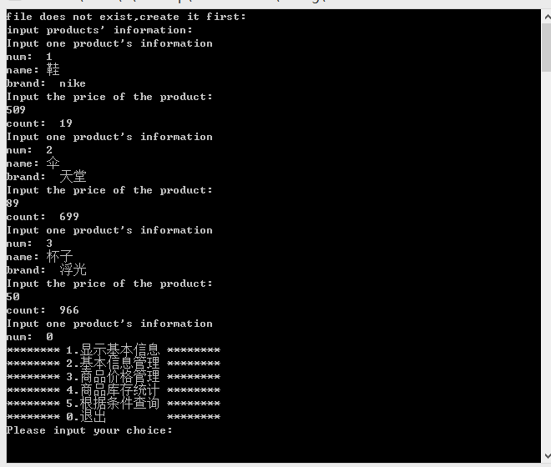
Figure 2：基本信息管理-----插入商品记录
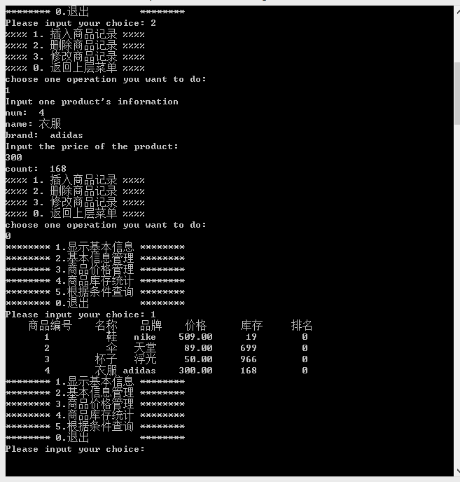
Figure 3：删除商品记录
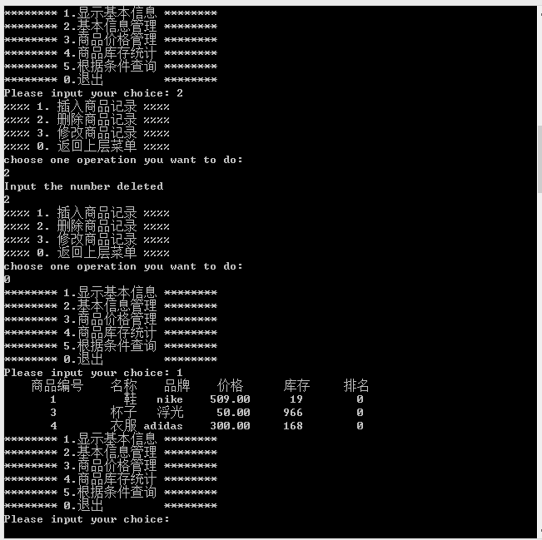
Figure 4：修改商品记录
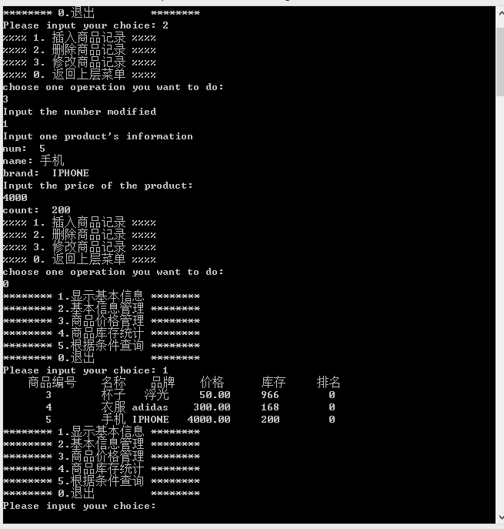
Figure 5：商品价格管理-----计算商品总价
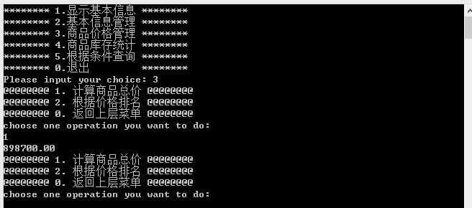
Figure 6：根据价格排名
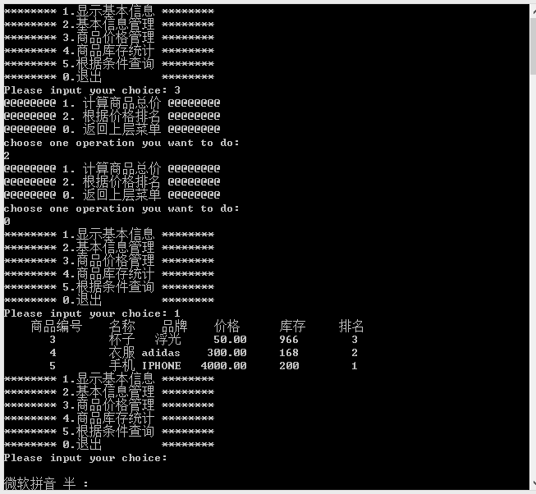
Figure 7：商品库存统计------求库存较多和较少
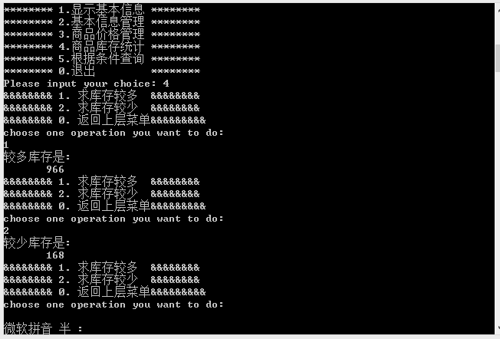
Figure 8：根据条件查询
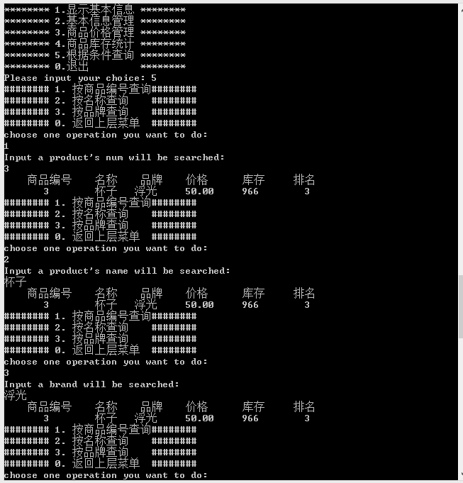
在商品库存统计菜单中的求较多较少库存的功能还不够完善。求库存较多较少只能输出较多或较少的库存数量，并不能把库存较多或较少的商品信息全部输出。其他的功能菜单都做的比较完善，符合程序设定并且能满足商品信息管理的需求。

七、调试过程中的问题
- 打印表头时输出类型不匹配：printHead函数中打印的字符串都需要用%s来表示。
- 输入商品库存后程序出现问题自动关闭：readPro函数中输入的count由于是整形变量，输入时需要地址符。
- 按品牌查询时商品一律不存在：equal函数中的brand的类型是字符串，两个商品的brand无法直接划等号，必须用strcmp将二者进行比较。
- 计算商品总价格后程序出现问题自动关闭，之后又无法输出：给calcuTotal函数中的total赋初值，再加上printf函数输出终值。
- 较多及较少库存一直显示为0：calcuMark函数应将m设为一维数组表示库存较多以及库存较少两种情况，再调用printMarkCourse函数，对两种结果分别进行输出。
- 删去一条商品记录会出现一条重复的商品记录：在调用baseManage函数时前面要加上“n=”，因为baseManage是int型具有返回值。

八、课程设计总结
经过这一阶段C语言课程设计的学习，使我对C语 言有了更深入、更全面的了解，我明白了做一个完善的系统并不是一个简单的任务。程序设计这门课需要我们学生了解并掌握一定C语言知识，并且在编写程序的过程中不断调试修改形成一个完善的系统。在编程的过程中我们遇到很多问题，有一些是从来没有见过的，当总是遇到一些自己无法解决的问题时，有时候自己根本就不知道错在哪里，这也弄得自己心浮气躁的，过了一段时间，静下心来，仔细检查错误，认真打开以前的C语言书本，一个个的排除错误，实在有不会就请教老师和同学问题产生的原因以及解决的方案。
在编程中，碰到最大的问题是链表的使用和数据类型不匹配，因为我本身对链表的操作并不是特别熟练。后来经过老师的指导，并查找了大量资料，才将结构体类型数组运用好。因为数据类型不匹配的问题使我们的程序一直运行不起来，后来反复查看并改变了声明里面的类型才将问题解决。
虽然C语言程序设计的课程时间很短，但是学到了很多在纸上学不来的知识，运用实践更加促进我们对C语言的掌握的熟练程度，我们将程序已经做到基本可以运用了。简单的功能菜单已经可以实现。其他的功能菜单都做的比较完善，符合程序设定并且能满足商品信息管理的需求。已有的那些功能虽已能基本上满足管理者的需要，但并没有考虑到消费者的使用。如果还有更多的功能程序就会更加完美。如：进入系统时没有友好的欢迎界面以及登录系统设制密码之类，保护性不够强。
我们设计的商场商品信息管理系统与实际生活是紧密相关的，在超市或者大型商场内都有可能会用的到。这将会促使我们对C语言更加有兴趣，并希望能做出一些能够实现各种工作目的的系统。

